**1st Baby School – Mateřská škola s.r.o.**

#### **ŽÁDOST O PŘIJETÍ DÍTĚTE K PŘEDŠKOLNÍMU VZDĚLÁVÁNÍ**

#### 

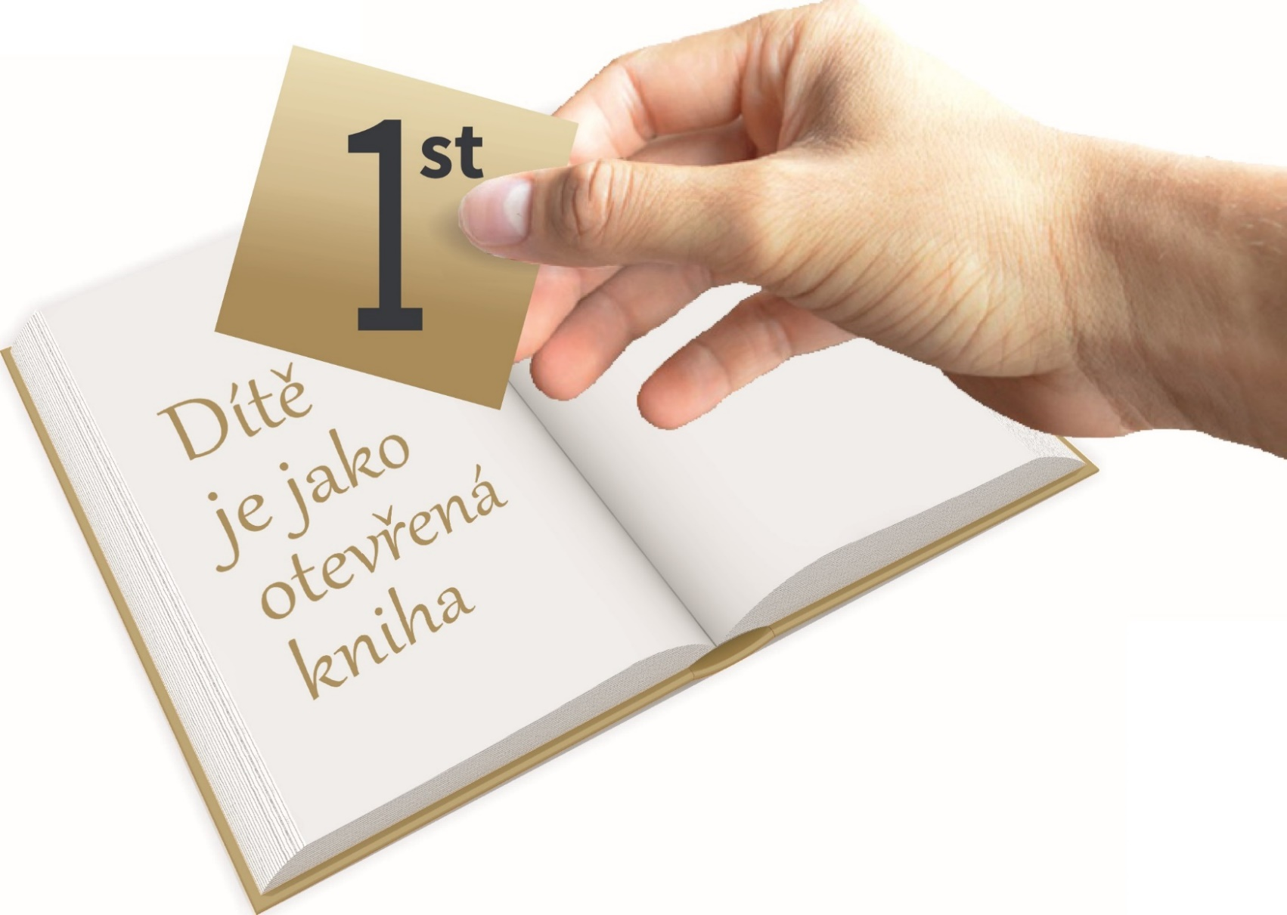

#### **Pro školní rok 2020/2021 registrační číslo:_________________ /2020**

|  |  |  |  |  |  |  |  |  |  |  |  |  |  |
| --- | --- | --- | --- | --- | --- | --- | --- | --- | --- | --- | --- | --- | --- |
| **Jméno a příjmení dítěte:** | | | | | | | | | | | | | |
| rodné číslo: | |  |  |  |  |  |  | / |  |  |  |  | datum a místo narození: | |
| adresa trvalého bydliště: PSČ: | | | | | | | | | | | | | |
| adresa pobytu v ČR: PSČ: | | | | | | | | | | | | | |
| státní občanství: | | | | | | | | | | | | | dětský lékař: |

**Žádám o přijetí výše jmenovaného dítěte k předškolnímu vzdělávání**

|  |
| --- |
| od (den, měsíc, rok) |
| k celodenní docházce ANO NE - jiný režim docházky: |

**Údaje o rodině dítěte**

|  |
| --- |
| **Jméno a příjmení otce:** |
| adresa (není-li shodná s bydlištěm dítěte): |
| datum narození: tel: |
| **Jméno a příjmení matky:** |
| adresa (není-li shodná s bydlištěm dítěte): |
| datum narození: tel: |
| **Sourozenci vzdělávaní v této MŠ** – jméno a datum narození: |

|  |
| --- |
| ke zdravotnímu stavu dítěte s potřebou zohlednění speciálních vzdělávacích potřeb:   * zdravotní postižení – tělesné ………………………………………………………………………………………………………………………...   – mentální ………………………………………………………………………………………………………………………..  – smyslové ………………………………………………………………………………………………………………………  – vady řeči ………………………………………………………………………………………………………………………  – vývojové poruchy chování (ADHD, ADD…) ………………………………………………………………………………  – autismus ……………………………………………………………………………………………………………………...  – jiné …………………………………………………………………………………………………………………………….   * zdravotní znevýhodnění ……………………………………………………………………………………………………………………………... * odchylky v psychomotorickém vývoji……………………………………………………………………………………………………………..…   Dítě bylo řádně očkováno: ANO - NE z důvodu - TRVALÉ KONTRAINDIKACE JE PROTI NÁKAZE IMUNNÍ  bere pravidelně léky: …………………………………………………………………………………………………………………………………………...  alergie:…………………………………………………………………………………………………………………………………………………………….  další sdělení: …………………………………………………………………………………………………………………………………………………….  Dítě se může účastnit akcí školy: plavání ANO - NE  saunování ANO - NE  školy v přírodě ANO - NE  lyžování ANO - NE  Přijetí dítěte do mateřské školy **DOPORUČUJI - NEDOPORUČUJI**  V Ostravě dne: razítko a podpis lékaře |

**Vyjádření lékaře**

**Informace o zpracování osobních údajů ze zákona**

|  |
| --- |
| Výše uvedené povinné osobní údaje o Vás a Vašem dítěti zpracovávají Mateřská škola 1st Baby, Sadová 1892/41, PO [statutární město Ostrava, Magistrát města Ostravy, odbor školství a sportu, jakož i zřizovatel Mateřské školy], jako správci osobních údajů, a to z důvodu, že je takové zpracování nutné pro plnění jejich zákonných povinností dle zákona č. 561/2004 Sb., o předškolním, základním, středním, vyšším odborném a jiném vzdělávání, ve znění pozdějších předpisů (dále jen „**Školský zákon**“) a dle zákona č. 258/2000 Sb. o veřejné ochraně zdraví, ve znění pozdějších předpisů, a to především za účelem:  - organizace zápisu k předškolnímu vzdělávání dle § 34 Školského zákona;  - kontrolu plnění povinného předškolního vzdělávání dle § 34a Školského zákona;  - vyhodnocení příjímacího řízení k předškolnímu vzdělávání v Mateřské škole na základě zákonných  kritérií a kritérií stanovených ředitelem Mateřské školy.  V případě přijetí Vašeho dítěte k předškolnímu vzdělávání v Mateřské škole, budou údaje Vašeho dítěte dále zpracovávány za účelem:  - vedení povinné dokumentace školy (školní matriky) ve smyslu § 28 odstavce 2 Školského zákona;  - zajištění bezpečnosti a ochrany zdraví dětí v Mateřské škole ve smyslu § 29 Školského zákona;  - zajištění individuálního přístupu k Vašemu dítěti za účelem naplnění jeho případných speciálních  vzdělávacích potřeb jakož i pro vytvoření podmínek pro rozvoj jeho nadání.  Příjemci osobních údajů jsou v omezeném rozsahu rovněž [ředitel spádové mateřské školy (pokud není Mateřská škola spádovou školou Vašeho dítěte), poskytovatel informačního systému OVRON, tedy statutární město Ostrava, konkrétně odbor projektů IT služeb a outsourcingu, jakož i jejich externí poskytovatelé IT služeb], kteří technicky zajišťují chod informačního systému pro evidenci dětí, pro které se organizuje předškolní vzdělávání, a dětí, na které se vztahuje povinné předškolní vzdělávání.  Údaje pro účely přijímacího řízení budou zpracovávány po dobu výběrového řízení. V případě přijetí Vašeho dítěte budou údaje v rozsahu povinném pro vedení školní matriky zpracovány po dobu školní docházky Vašeho dítěte na Mateřské škole. Po skončení výběrového řízení, resp. po skončení školní docházky Vašeho dítěte, budou údaje dále archivovány v souladu s právními předpisy dle směrnice Spisový a skartační řád (k dispozici u vedení školy).  Nakládání s osobními údaji a jejich ochrana se řídí Směrnicí na ochranu osobních údajů  (k dispozici u vedení školy). Údaje budou zpracovány po dobu školní docházky Vašeho dítěte na Mateřské škole a po skončení školní docházky budou dále archivovány v souladu s právními předpisy dle směrnice Spisový a skartační řád (k dispozici u vedení školy).  V případě porušení povinností na ochranu osobních údajů máte právo podat stížnost Úřadu pro ochranu osobních údajů. Dále máte právo požadovat přístup k osobním údajům, které o Vás či Vašem dítěti zpracováváme, jejich opravu, výmaz či omezení jejich zpracování, pokud taková oprava, výmaz či omezení nezasahuje do zákonných povinností Mateřské školy či jiných subjektů zpracovávat osobní údaje, jak jsou tyto povinnosti popsány výše.  Údaje jsou důvěrné podle zákona č. 106/1999 Sb., o svobodném přístupu k informacím a zákona č. 101/2000 Sb., o ochraně osobních údajů, v platném znění. |

**Nepovinné údaje za účelem zefektivnění přijímacího řízení**

|  |
| --- |
| Pro účely zefektivnění přijímacího řízení má mateřská škola jako správce osobních údajů zájem zpracovat některé další údaje o Vašem dítěti, přičemž tyto budou použity především pro koordinaci přijímacích řízení mezi řediteli jednotlivých MŠ. **Ke zpracování těchto údajů je nutný Váš souhlas. Pokud s jejich zpracováním souhlasíte, zaškrtněte zvolenou odpověď / doplňte požadované údaje.**  Žádost o přijetí nepodávám současně do jiné mateřské školy.  Žádost o přijetí dítěte podávám současné do mateřské školy: …………………………………………………………  Z výše uvedených MŠ preferuji jako školu první volby:…………………………………………………………………. |

Rozhodnutí o přijetí dítěte k předškolnímu vzdělávání obdrží zákonný zástupce – žadatel ve správním řízení do 30 dnů ode dne odevzdání žádosti pod přiděleným registračním číslem vývěskou na www stránkách školy a na dveřích MŠ.

V Ostravě dne:……………………………..

Jméno a příjmení zákonného zástupce: ……………………………………………….

Podpis zákonného zástupce……………………………………………………………